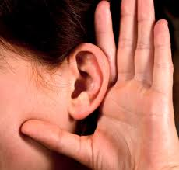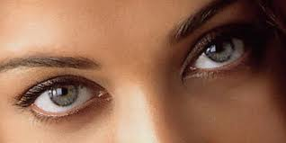

Alles wat je kunt zien

Alles wat je kunt horen

**visueel**

**auditief**